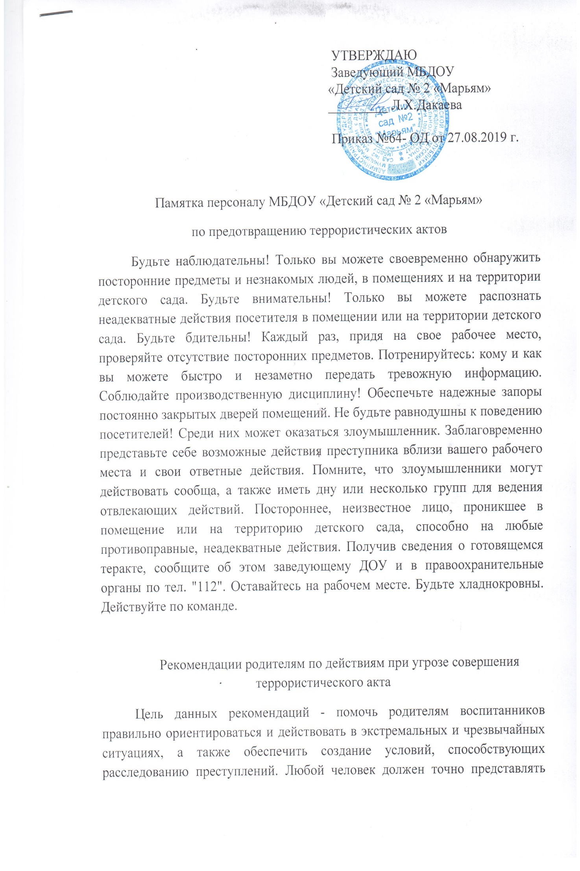свое поведение и действия в экстремальных ситуациях, психологически быть готовым к самозащите.

Обнаружение подозрительного предмета, который может оказаться взрывным устройством

Если вы обнаружили неизвестный предмет в детском саду:

- немедленно сообщите о находке воспитателям или дежурному администратору (сторожу);

- не трогайте, не передвигайте, не вскрывайте обнаруженный предмет;

- зафиксируйте время обнаружения предмета;

- постарайтесь сделать все возможное, чтобы люди отошли как можно дальше от находки;

- обязательно дождитесь прибытия оперативно-следственной группы органов внутренних дел (помните, что вы являетесь очень важным очевидцем);

- помните: внешний вид предмета может скрывать его настоящее назначение.

В качестве камуфляжа для взрывных устройств используются самые обычные бытовые предметы: сумки, пакеты, коробки, игрушки (красивые авторучки, детские машинки и т.п.). Родители! Вы отвечаете за жизнь и здоровье ваших детей. Разъясните детям, что любой предмет, найденный на улице или в подъезде, может представлять опасность. Не предпринимайте самостоятельно никаких действий с находками или подозрительными предметами, которые могут оказаться взрывными устройствами - это может привести к их взрыву, многочисленным жертвам и разрушениям.

По мерам антитеррористической безопасности в целях реализации неотложных мер по усилению общественной безопасности, защиты детей от терроризма, обеспечению надежной охраны руководителю образовательного учреждения необходимо:

- развернуть среди воспитанников их родителей (законных представителей), персонала ДОУ разъяснительную работу, направленную на повышение организованности и бдительности, готовности к действиям в чрезвычайных ситуациях, укрепление взаимодействия с правоохранительными органами;

- не допускать в образовательное учреждение посторонних лиц;

- усилить охрану образовательного учреждения (при отсутствии постоянной охраны, организовать дежурство педагогов и обслуживающего персонала);

- не допускать к проведению ремонтных работ рабочих, не имеющих постоянной или временной регистрации в данном регионе;

- ежедневно проводить проверку подвалов, чердаков и держать их закрытыми на замок;

- регулярно проверять состояние окон и ограждения территории;

- не допускать стоянку автотранспорта на территории образовательного учреждения;

- обеспечивать своевременный вывоз твердых бытовых отходов;

- контролировать освещенность территории образовательного учреждения в темное время суток;

- проверять наличие и исправность средств пожаротушения и их готовность к использованию, проводить тренировки внештатных пожарных расчетов;

- иметь в образовательном учреждении план действий по ликвидации чрезвычайных ситуаций;

- постоянно уточнять схему оповещения сотрудников образовательного учреждения;

- знать телефоны: отдела внутренних дел, противопожарной службы, «скорой помощи», службы спасения и аварийной бригады;

- обо всех чрезвычайных происшествиях немедленно сообщать в органы правопорядка и управление образования (МУ «УДО Гудермесского муниципального района).

При обнаружении взрывчатых веществ (устройств), а также радиоактивных, химических и других предметов, представляющих опасность для детей:

- немедленно сообщить дежурному органа внутренних дел;

- организовать эвакуацию воспитанников в безопасную зону;

- принять меры к оцеплению опасной зоны, недопущению в нее людей;

- по прибытии оперативной группы действовать в соответствии с ее указаниями.

Категорически запрещается осуществлять какие-либо действия с обнаруженным подозрительным предметом.

Для работника учреждения на случай обнаружения взрывчатых веществ, возникновения экстремальной ситуации

В течение рабочего дня каждый сотрудник учреждения обязан:

- для предотвращения установки взрывчатых веществ акцентировать в процессе работы особое внимание на лиц, имеющих сумки, свертки, пакеты и т.п., проявляющих подозрительную настороженность и беспокойство, пытающихся передать эти вещи другим гражданам или избавиться от них различным способом;

- в процессе работы постоянно контактировать со службой безопасности или охраной учреждения в части выявления лиц, вызывающих подозрение, и информировать об их поведении;

- уделять особое внимание тщательному осмотру мест возможной установки взрывчатых устройств (места общего пользования, под столами, креслами, на подоконниках и т.д.).

Помнить, что наиболее подходящими прикрытиями для различных небольших взрывчатых веществ являются: цветы, крупные букеты или корзины с цветами, упаковки, различного вида сувениры, игрушки, видеокассеты;

- при обнаружении на объекте посторонних подозрительных предметов, немедленно, с помощью тревожной сигнализации оповестить сотрудников милиции, передать информацию дежурному сотруднику ОВД лично, либо через других граждан. Передача информации должна быть четкой и ясной, с перечислением имеющихся фактов;

- принять меры к удалению других людей на безопасное расстояние от обнаруженного устройства. При эвакуации брать с собой только вещи первой необходимости: документы, ценности и т.д. Главное не допускайте паники, действуйте четко и хладнокровно.